Упражнение на турнике | Количество подходов/ повторений | Рекомендации к выполнению
«Прыгающие» подтягивания | 3х10-15 | 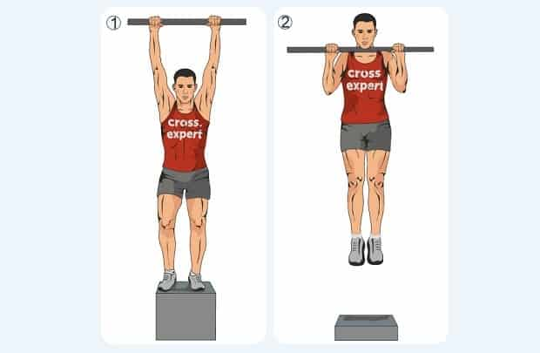
Горизонтальные подтягивания на низкой перекладине | 3х10-12 | 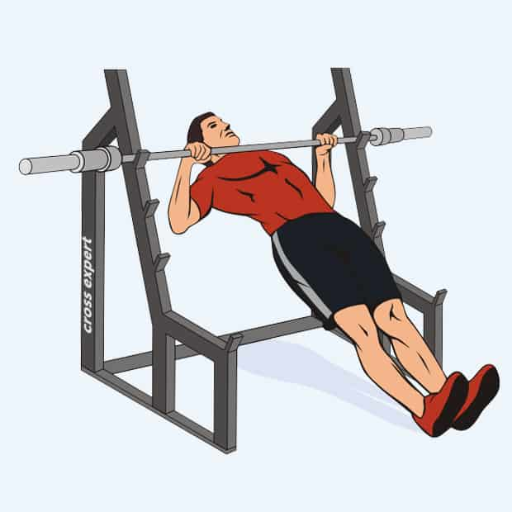
Подтягивания широким хватом | 3х5-7 | 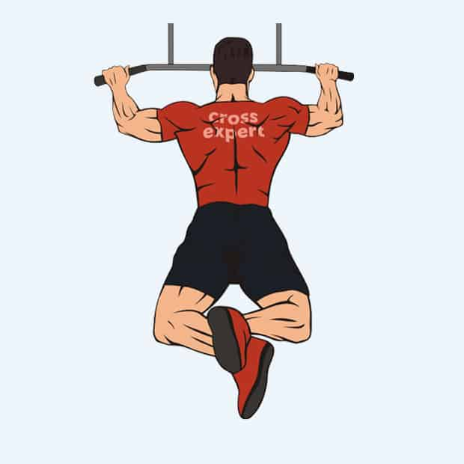
Вис на турнике | 4хмаксимум | 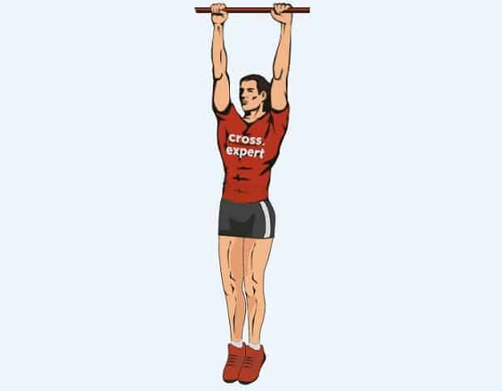
Имитация французского жима на низкой перекладине | 4х10-15 | 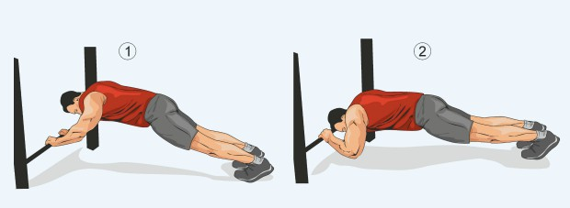
Подтягивания за голову | 3х5-7 | 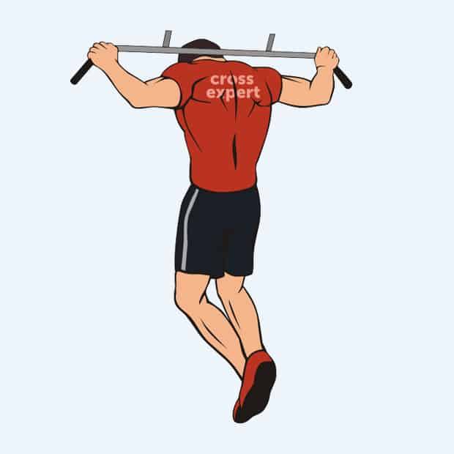
Подтягивания узким обратным хватом | 3х4-6 | 